28 марта
Каждый раз, приходя к Вечному огню, она застывает на миг у мемориальной доски, чтобы среди сотен имен увидеть имя своего отца Дульнева Михаила Ивановича. И этот миг становится вечностью…
Дочь солдата живет в родном поселке Нефтегорске и поныне. Годы уже успели сделать ее счастливой прабабушкой, но в памяти сердца теплится нерастраченная дочерняя любовь.
«Мы ждали папу всегда»
«Мне не было еще и четырех лет, когда папа ушел в отряд. Воспоминания детства о нем не сохранились, слишком маленькая была. Но вот теплые ощущения присутствия его в моей жизни не покидали меня никогда. Мама вспоминала, как отец спешно собрался уходить, а в момент прощания моих старших братьев не было дома. Мальчишки – они убегали погулять со сверстниками в другие дворы. Тогда папа поднял меня на руки, поставил на стол. Наказал мне, как вернутся братья, сказать им, чтобы маму слушались и помогали ей. Очень меня любил! Потом крепко обнял нас с мамой и ушел. Ушел в вечность…», – рассказывает Антонина Михайловна.
После окончания войны родные пытались узнать о судьбе Михаила, обращались с запросом в районный военкомат, писали и в Центральный архив Министерства обороны. В одном ответе сообщалось, что Дульнев Михаил Иванович погиб при выполнении боевого задания, а в другом – пропал без вести. Узнать что-либо подробнее не было возможности. В то время многие сведения были еще засекречены.
«Мы ждали папу всегда. Помню, как лежим мы рядом с мамой в тишине, смотрим в ночь, и я говорю: «Мам, а вдруг сейчас кто-то постучит в окно, а мы вздрогнем от неожиданности и поймем, что это папа. И тогда плачем вдвоем»,– вспоминает моя собеседница.
Жена и трое детей всегда ждали мужа и отца с войны. А годы шли. У Антонины Михайловны уже выросли дочь и сын, у не вернувшегося с войны солдата – внучка и внук.
Довоенное фото семьи Дульневых. Михаил (крайний справа), рядом жена Матрена, по обеим сторонам старшие сыновья. По центру - отец солдата, казачий есаул Иван Гаврилович, 1938 год.
Неслучайная встреча
И только спустя много лет, в 1985 году публикация на страницах газеты «Апшеронский рабочий» воспоминаний врача партизанского отряда Николая Лукича Якубы помогла родным узнать о судьбе мужа, отца и деда. Встреча семьи солдата с боевым товарищем тепло и трогательно прошла в Хадыженске, где на то время и проживал Николай Якуба.
Николай Лукич рассказал о деятельности Нефтегорского партизанского отряда, в котором он вместе с Михаилом Дульневым сражался против фашистов, пытавшихся заполучить нефть нашего района. Ветеран указал место на горном хребте между хутором Травалевым и Хадыженском, где принял свой последний бой пулеметчик Михаил Дульнев.
В 2012 году в Волгограде вышла книга – историко-литературная повесть о бойцах Нефтегорского соединения партизанских отрядов Кубани в 1942-1943 годах «Шумит Гунай». Автор ее – Федор Степанович Готьван – начальник штаба соединения Нефтегорских партизанских отрядов так видел задачу бойцов: «Основная задача партизан-нефтяников заключалась в том, чтобы не дать возможности фашистам восстановить промыслы, задушить гитлеровскую армию горючим голодом. Фашисты стремились, несмотря на большие потери, захватить промыслы неповрежденными».
Он был совсем рядом
В этой книге опубликованы также и воспоминания Якубы. Вот как тепло пишет он о герое нашего рассказа: «Самые длинные холодные ночи укрывали нас от фашистов, но холод как будто еще более их удлинял, и так уж коротали в разговорах и воспоминаниях о житье-бытье. С нами были два друга: Дульнев М.И. и Коробейников И.В. – они вместе работали в Апшеронском авторемонтном заводе рабочими на строительстве завода, а когда построили завод, стали рабочими по ремонту автомашин. Работали, старались и продвинулись до мастеров цехов. Перед оккупацией с болью в сердце взорвали, что могли, и ушли в истребительный батальон. Оба молодые, смелые, любили своих жен и детей. Их семьи остались в станице Апшеронской, у обоих было по трое детей. Не было времени позаботиться, снабдить продуктами, подготовить к зиме. Зимней одежды у детей не было. И вот теперь, когда совсем рядом, нет никакой возможности встретиться, ведь при малейшей неосторожности всем угрожала смерть. А очень хотелось зайти увидеться, поговорить, попрощаться. Мы все слушали и сочувствовали им...».

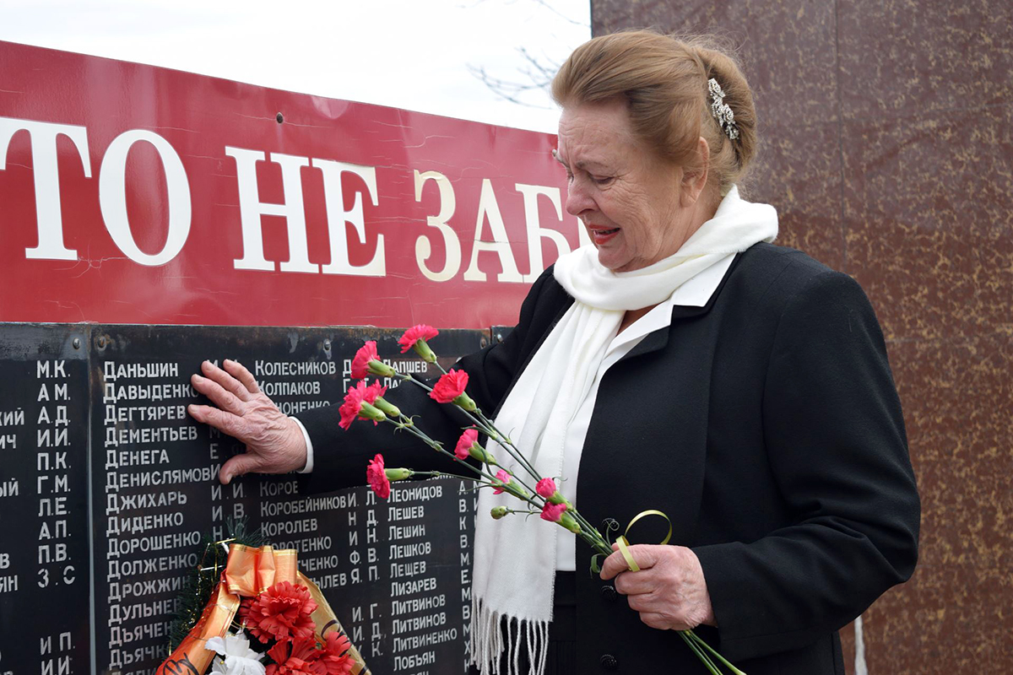

Последний бой партизан Дульнев принял 3 января 1943 года у подножия горного хребта между Хадыженском и Травалевым. Вот как об этом пишет в своих воспоминаниях Якуба: «…Враги имели преимущество по количеству втрое больше нашего, и нам с большим трудом пришлось удерживать их натиск. Атакующие были близки к тому, чтобы нас захлестнуть, но отходить нам было некуда: позади нас возвышалась крутая гора с редким дубом, чистая, без подлеска, а здесь все-таки какое-никакое укрытие. Филиппов (Филиппов Федор Васильевич – командир истребительного батальона, затем третьего Нефтегорского партизанского отряда им. Железняка) все время предупреждал, чтобы не срывались с мест и вели только прицельный огонь….
…Но вражьи силы заметили пулемет и начали его обходить. Они нанесли смертельную рану пулеметчику Дульневу…». Спустя годы, во время встречи с семьей солдата, врач отряда Николай Якуба завершит этот трагический эпизод словами: «Я сделал Михаилу перевязку, но вскоре он тихо умер на моих руках…».
Ему было 38 лет.
Единственный свидетель
Четыре года назад книгу «Шумит Гунай» Антонине Михайловне привезла из Волгограда ее землячка Элла Варян.
Для Антонины Михайловны и ее семьи эта книга бесценна. Теперь она – единственный свидетель подвига солдата Великой Отечественной войны Михаила Ивановича Дульнева, защитившего в том бою свою жену, детей, еще не рожденных внуков, нашу Родину. И высшей наградой простому солдату войны - благодарная память потомков и алые гвоздики на гранитной плите, окропленные слезой родного человека – дочери Тони.

В статье использованы материалы из книги: историко-литературная повесть о бойцах Нефтегорского соединения партизанских отрядов Кубани в 1942-1943 годах «Шумит Гунай». Автор Ф.С.Готьван. Издательство Волгоградский филиал ФГБОУ ВПО РАНХ и ГС. Волгоград , 2012.
Опубликовано в газете «Апшеронский рабочий»

